**学习通及泛雅网络教学平台使用手册**

**（学生版）**

1. **手机端**

**（一）登录**

**1.下载安装**

扫描下方二维码，或从手机应用商店、App Store搜索“学习通”下载安装。

 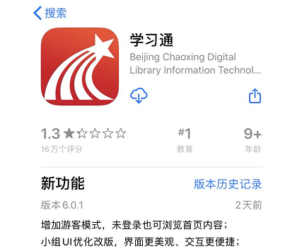

1. **注册登录**

打开学习通，点击“**新用户注册**”，利用手机号注册登录—根据系统提示绑定学校名称——绑定学号——绑定真实姓名。

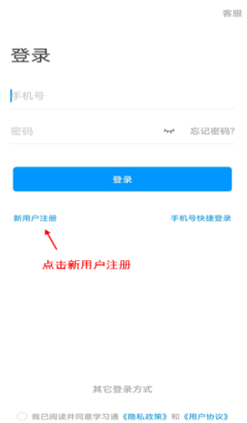 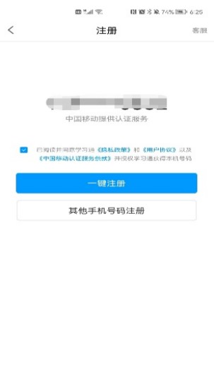 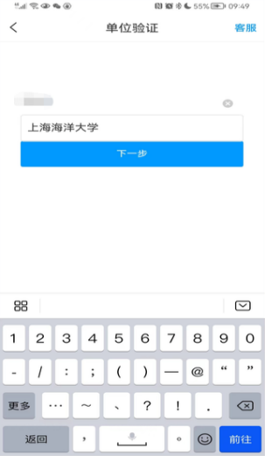 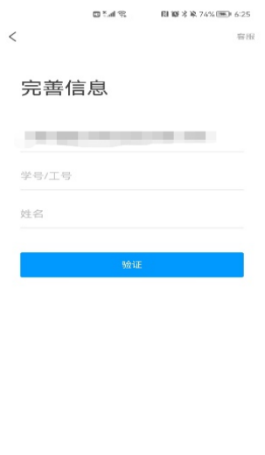

登录成功之后，点击个人头像处进行单位和学号确认，若无单位显示，则未绑定成功，需再次进行单位和学号的绑定操作。

**2024级新生请扫描右侧二维码，以查询本人学号。**

1. **学习课程**

1.**进入课程**

登录后，点击右下角**【我】—【课程】**，即可查看课程列表并点击进入开始 学习。进入课程学习界面，在“**章节**”点击任一小标题，即可开始观看这一小节的教学视频和教学材料。

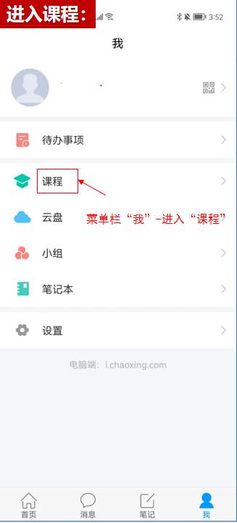 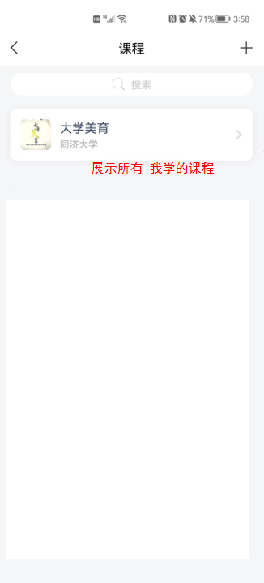 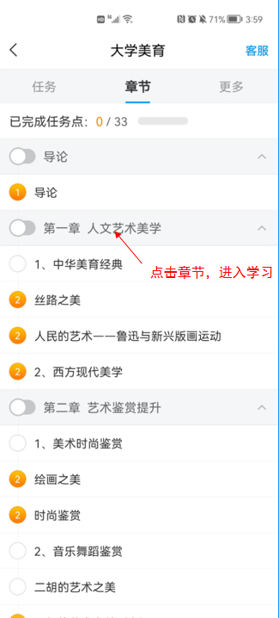

**2.课上**

老师在课上发起的班级**课堂活动**，包括签到、投票、主题讨论、随堂练习等内容，学生在手机端收到提醒，并进行签到、回答问题、参与讨论等。

**2.1讨论**

进入课程之点击左侧列表中的“**讨论**”按钮，话题编辑后点击“完成”即可。

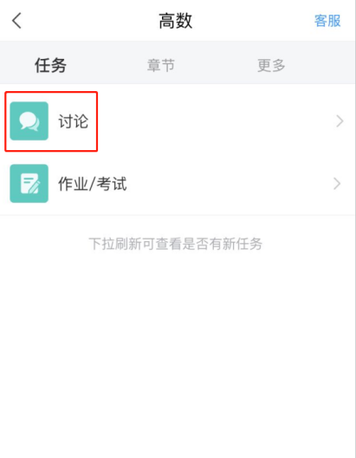 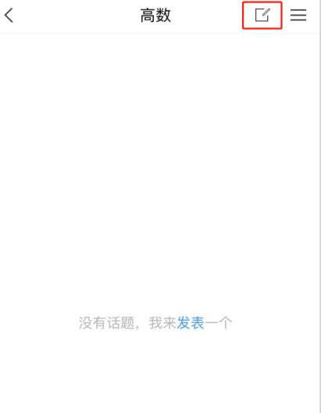 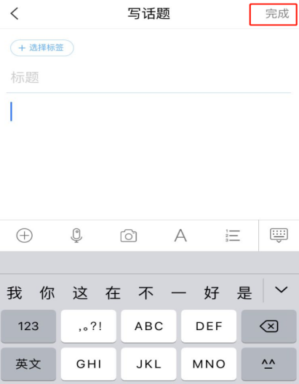

**3.课后**

上课结束后，学生可以在学习通 APP 看到课程的小结，点击“我学的课”-“更多”-“学习记录”，包含签到、章节任务点、章节测验、作业、考试、讨论等详细数据。

1. **作业/考试**

老师发布试卷后，学生将在学习通 APP 中收到“**作业/考试通知**”，学生可直接点击该提醒进入作答页面（方法一）。如果错过了作业/考试提醒，也可在在学习通 APP 点击“**我学的课-作业/考试**”进入答题（方法二）。

方法一

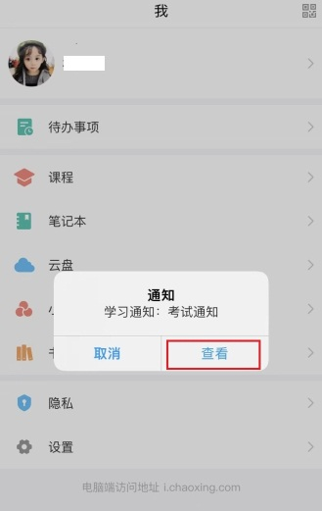 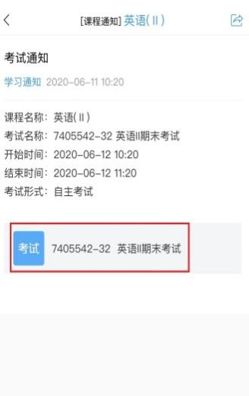

方法二

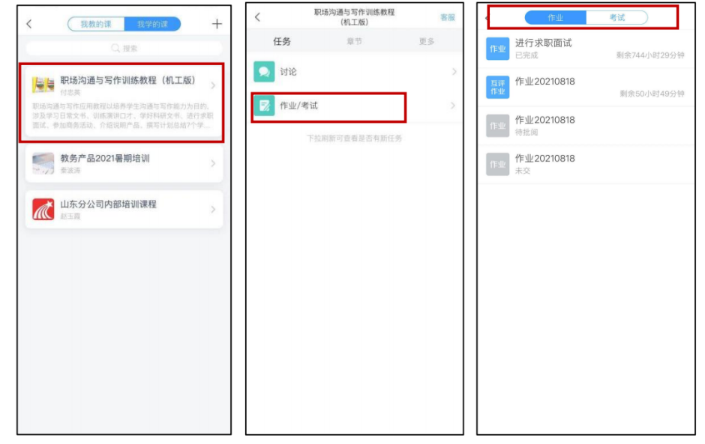

**二、电脑端**

**（一）注册登录**

输入网址http://www.chaoxing.com，或通过学校超星泛雅网络平台http://shfulm.fanya.chaoxing.com进入登录界面，点击右上角“**登录**”按钮。进行新用户注册并绑定学校及学号。

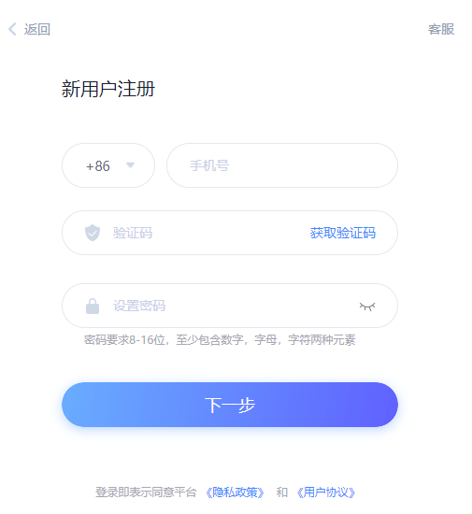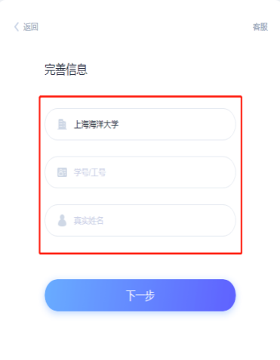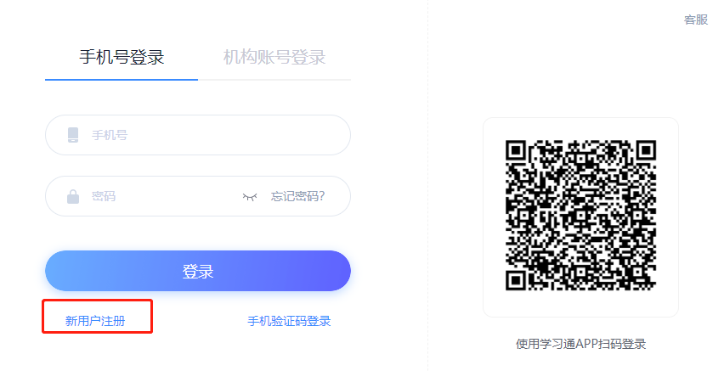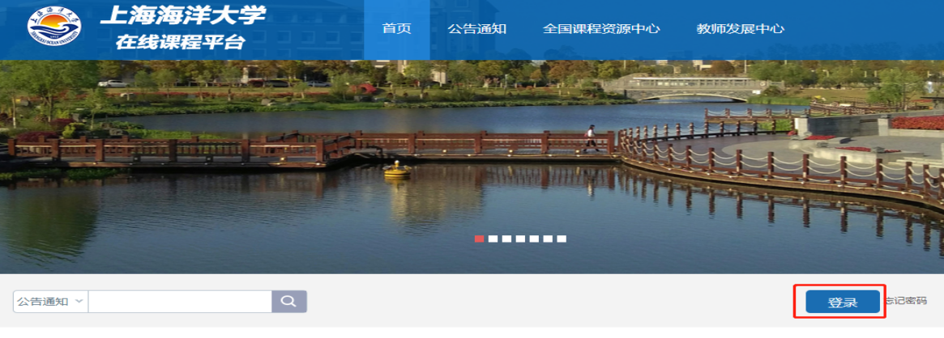

**（二）学习课程**

**1.进入课程**

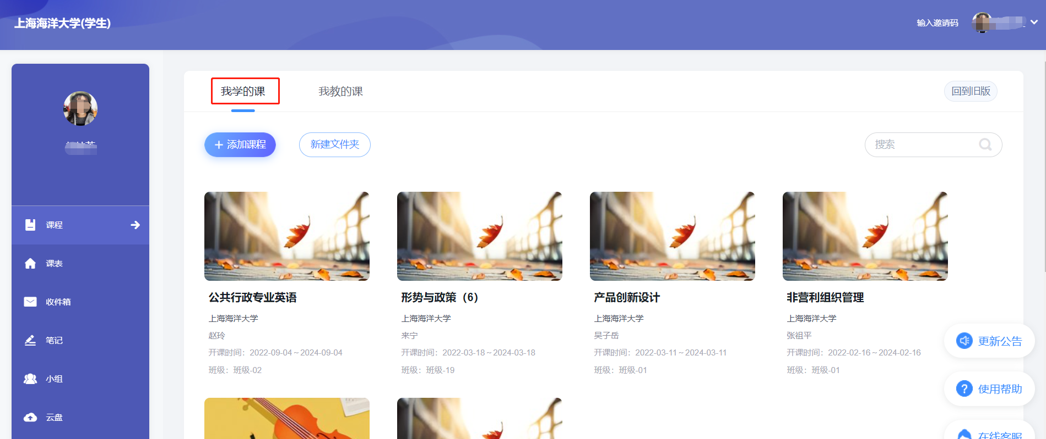登录后，点击左侧菜单列“**课程**”按钮，点击“我学的课”，点击课程列表里的课程就可进入学习。

进入课程，点击左侧列表中的“**章节**”按钮，进行任务点的学习，将课程章节中的任务点全部完成之后才能完成本门课程的学习。

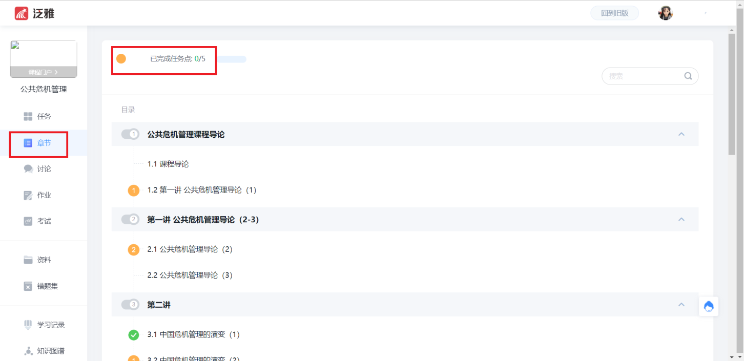

**2.课上**

**2.1 讨论**

进入课程之后点击左侧列表中“**讨论**”按钮，可以点击“**+新建话题**”进行 发布讨论的操作；点击老师发布的讨论可以进行回复的操作。

在讨论界面的右上角可以实时看到“我发布的”“我回复的”“回复我的”讨论情况。

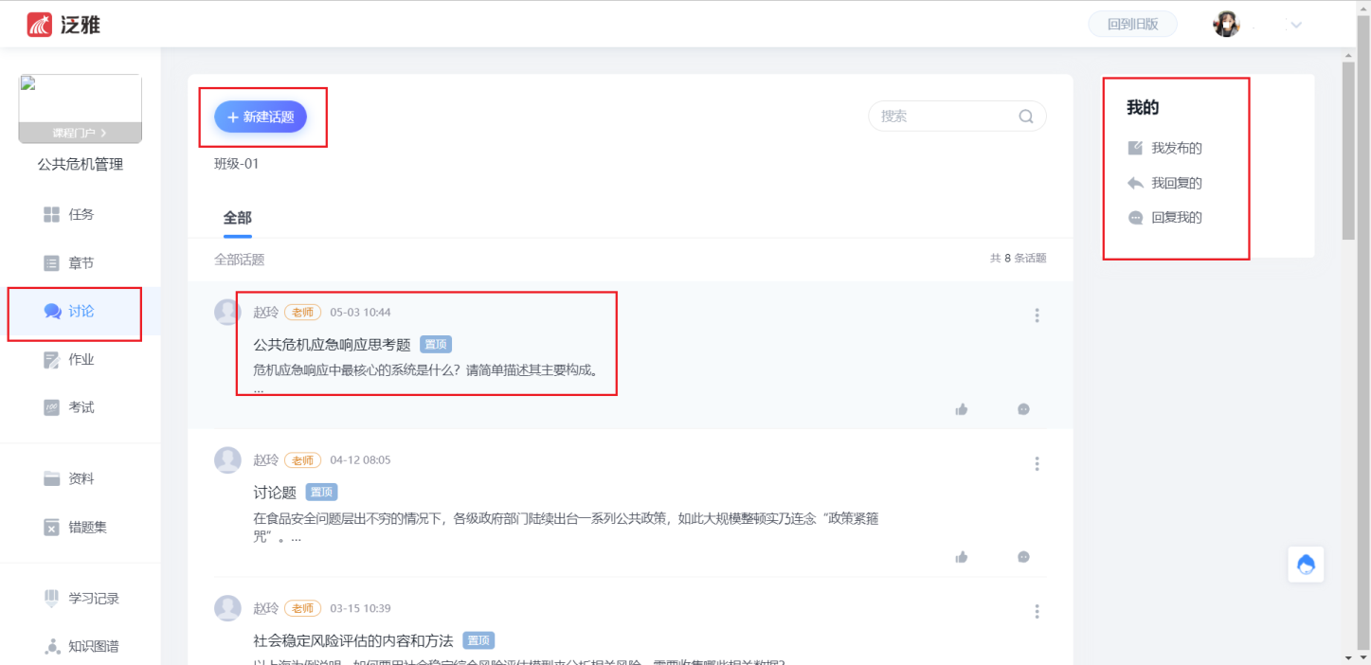

**2.2 课堂活动**

点击进入课程,左侧列表中点击“**任务**”按钮，在“**进行中**”的任务中找到正在进行的课堂活动（包括签到、调查问卷、分组任务、随堂练习、通知等）。

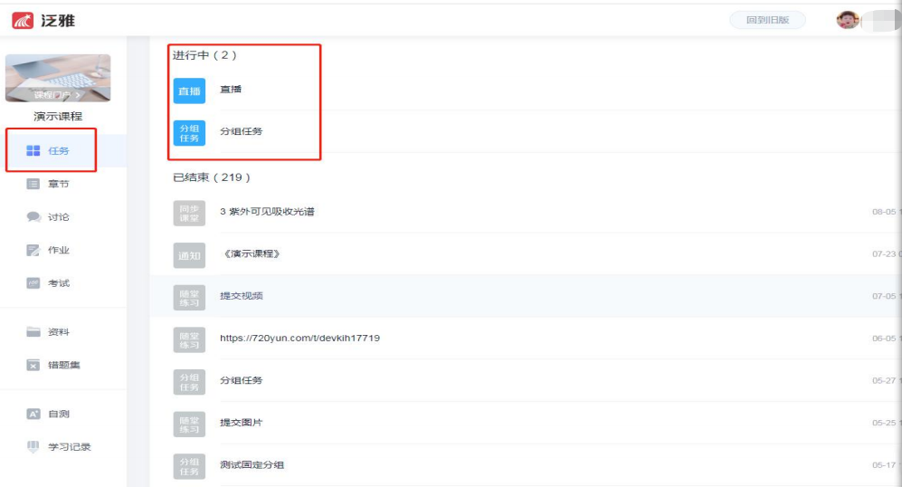

**三、作业/考试**

进入所学课程，在左侧列表找到“**作业/考试**”按钮，在右侧作业列表选择要完成的**作业/考试**点击进入，完成后点击右上角“**提交**”按钮进行作业的提交即可。

